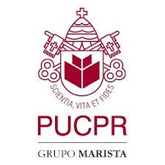
Pontifícia Universidade Católica do Paraná
Escola de Educação e Humanidades
Programa de Pós-Graduação em Filosofia - Stricto Sensu

PROCESSO DE SELEÇÃO 2020
MESTRADO E DOUTORADO

ENSALAMENTO – PROVA ESCRITA

A prova escrita será realizada no dia 25/11/2019 às 14h, com duração de quatro horas.

Endereço:
Pontifícia Universidade Católica do Paraná
Rua Imaculada Conceição,1155 – Prado Velho

Escola de Educação e Humanidades (Bloco Amarelo)
- Andar – Sala A 06

